**Лабораторна робота №6**

**Тема: Створення сервісу nginx. Проксірування запитів**

**Мета:** ознайомитись зі стандартом IDEF0; отримати навички створення та

редагування функціональних моделей в програмному середовищі Ramus; навчитися створювати діаграми потоків даних в нотації DFD

**Хід роботи**

* Створіть в проекті папку *nginx*, в якій створіть файли *nginx.prod.conf* та *nginx.dev.conf*
* Створіть віртуальний хост, наприклад *websystem-docker.com*
* Створити сервіс для *nginx*, здійснити первинні налаштування докера для даного сервісу (*docker-compose.yml*) та конфігурації самого серверу (*nginx.prod.conf*)
* Використовучи *axios* та проксірування запитів, здійснити запит між клієнтською частиною та серверним додатком
* Видалити відкриті порти в yml-файлі (всі запити йдуть виключно через *nginx*)

**Nginx для dev-режиму**

* Створіть хост для режиму розробки, наприклад *websystem-docker.local*
* В файлі *nginx.conf.dev* пропишіть *server_name* на даний хост. Всі інші налаштування поки такі ж як і в *nginx.conf.prod*
* В yml-файлі для dev в сервісі *nginx* пропишіть *volume* на *nginx.conf.dev*
* Дозволити використання протоколу WS (web-sockets) в dev-конфігурації nginx:

**Виконання**

1. Створюємо в проекті папку *nginx*, в якій створюємо файли *nginx.prod.conf* та *nginx.dev.conf*

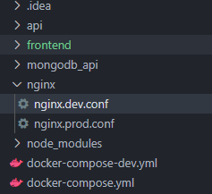

Рисунок 1

2. Створюємо віртуальний хост, *docker-demo.com*

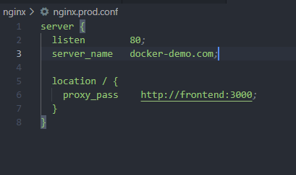

Рисунок 2